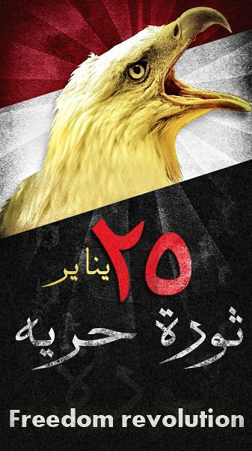

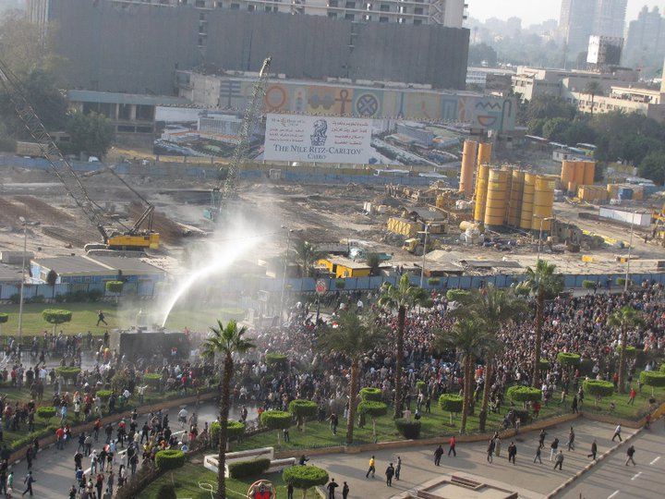  
***صور ثورة 25 يناير بمصر ميدان التحرير***  
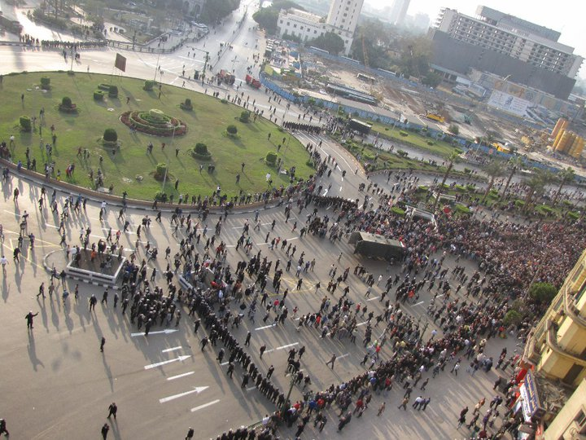  
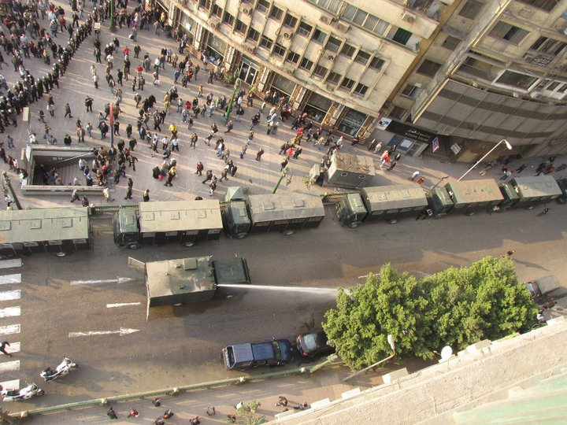

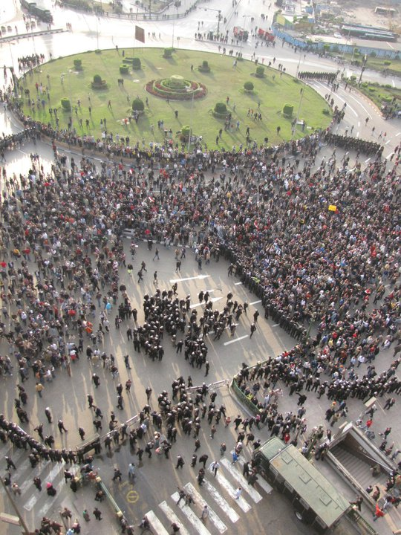

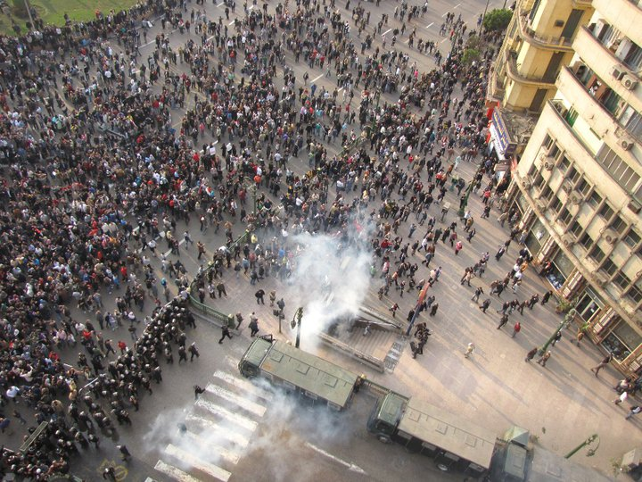  
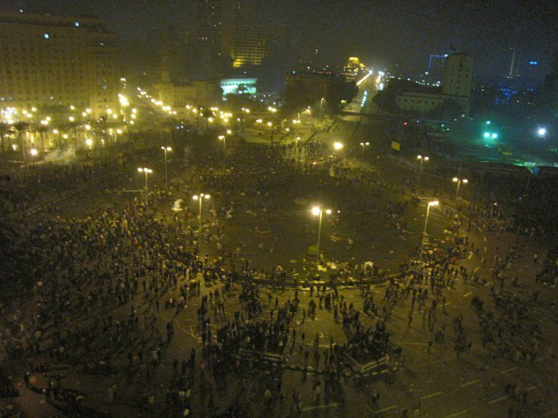

مسميات الثورة:

في مصر والعالم العربي عموماً ، والاحتجاجات وتغييرات لاحقة في الحكومة ، وتسمى في الغالب ثورة 25 يناير ، وثورة الغضب ، وتسمى أحياناً  ثورة الشباب ، ثورة اللوتس أو الثورة البيضاء . في بعض وسائل الاعلام انها كانت معروفة باسم "ثورة ال18 يوم".ويطلق عليها أيضا الثورة الضاحكة.

تعريف ثورة 25 يناير وبدايتها:

هي انتفاضة شعبية بدأت يوم الثلاثاء 25 يناير 2011 (2011-01-25) الموافق 21 صفر1432 هـ (وكان يوم 25 يناير/كانون الثاني هو اليوم المحدد من قبل عدة جهات وأشخاص أبرزهم الناشط وائل غنيموحركة شباب 6 أبريل وهو يوافق يوم عيد الشرطة في مصر.’

أسباب ثورة الغضب في مصر:

[الأسباب الغير مباشرة.](http://hasriat.blogspot.com/)

1- قانون الطوارئ  
انتشار شرطة مكافحة الشغب شبه العسكرية من الأمن المركزي خلال ثورة 25 يناير  
نظام الحكم في مصر هو جمهوري نصف رئاسي تحت قانون الطوارئ (قانون رقم 162 لعام 1958) المعمول به منذ سنة 1967، باستثناء فترة انقطاع لمدة 18 شهرا في أوائل الثمانينات. بموجب هذا القانون توسعت سلطة الشرطة وعلقت الحقوق الدستورية وفرضت الرقابة وقيد القانون بشدة اي نشاط سياسي غير حكومي مثل: تنظيم المظاهرات، والتنظيمات السياسية غير المرخص بها، وحظر رسميا أي تبرعات مالية غير مسجلة. وبموجب هذا القانون فقد احتجز حوالي 17,000 شخص، ووصل عدد السجناء السياسيين كأعلى تقدير ب 30,000 وبموجب "قانون الطوارئ" فإن للحكومة الحق أن تحجز أي شخص لفترة غير محددة لسبب أو بدون سبب واضح، أيضاً بمقتضي هذا القانون لا يمكن للشخص الدفاع عن نفسه و تستطيع الحكومة أن تبقيه في السجن دون محاكمة. وتعمل الحكومة علي بقاء قانون الطوارئ بحجة الأمن القومي وتستمر الحكومة في ادعائها بأنه بدون قانون الطوارئ فإن جماعات المعارضة كالإخوان المسلمين يمكن أن يصلوا إلى السلطة في مصر. لذلك فهي لا تتخلى عن الانتخابات البرلمانية ومصادرة ممتلكات ممولي جماعة الإخوان الرئيسيين واعتقال رموزهم وتلك الإجراءات تكاد تكون مستحيلة بدون قانون الطوارئ ومنع استقلالية النظام القضائي[13]. مؤيدوا الديمقراطية في مصر يقولون إن هذا يتعارض مع مبادئ وأسس الديمقراطية، والتي تشمل حق المواطنين في محاكمة عادلة وحقهم في التصويت لصالح أي مرشح و/أو الطرف الذي يرونه مناسبا لخدمة بلدهم.  
  2- قسوة الشرطة  
  
يعتبر أحد الأسباب الرئيسية غير المباشرة في هذه الثورة، حيث أنه في ظل قانون الطوارئ عانى المواطن المصري الكثير من الظلم والإنتهاك لحقوقه الإنسانية والتي تتمثل في طريقة القبض والحبس والقتل وغيره، ومن هذه الأحداث حدث مقتل الشاب خالد محمد سعيد الذي توفي على يد الشرطة في منطقة سيدي جابر في الاسكندرية يوم 6 يونيو 2010الذين قاما بضربه حتى الموت أمام العديد من شهود العيان.[15]. وفي يوم 25 يونيو قاد محمد البرادعي المدير السابق للوكالة الدولية للطاقة الذرية تجمعا حاشدا في الإسكندرية منددا بانتهاكات الشرطة ثم زار عائلة خالد سعيد لتقديم التعازي  
  
ثم تُوفي شاب في الثلاثين وهو السيد بلال أثناء احتجازه في مباحث أمن الدولة في الإسكندرية، وترددت أنباء عن تعذيبه بشدة، وانتشر على نطاق واسع فيديو يُظهر آثار التعذيب في رأسه وبطنه ويديه. [17]  
  
وذكر بأن العديد من أفراد الشرطة ضبطوا وهم يستخدمون العنف. وقد نقل عن أحد رجال الشرطة قوله لأحد المتظاهرين بأن بقي له ثلاثة أشهر فقط من الخدمة ثم وبعد ذلك "سأكون على الجانب الآخر من الحاجز"[18]. اجمالي ضحايا عنف و بلطجة وزارة الداخليه المصريه وصل الي 350 ( شهيد )  
  3- رئاسة حسني مبارك  
  
حكم الرئيس المصري محمد حسني مبارك مصر منذ سنة 1981 م. وقد تعرضت حكومته لانتقادات في وسائل الإعلام ومنظمات غير حكومية محلية. "نال بدعمه لإسرائيل دعماً من الغرب، وبالتالي استمرار المساعدات السنوية الضخمة من الولايات المتحدة" واشتهرت حكومته بحملاتها على المتشددين الإسلاميين، ونتيجة لذلك فقد صمتت الولايات المتحدة في ردودها الأولية لانتهاكات حسني مبارك. فقد كان من النادر أن تذكر الصحافة الأمريكية في عناوين أخبارها الرئيسية ما يجري من حالات الاحتجاج الاجتماعي والسياسي في مصر و قد كان لحكم مبارك الأثر الكبير على التدهور الاقتصادي و الاجتماعي على المصريين، هذا بالإضافة إلى التراجع الملحوظ في مستوى التعليم وارتفاع معدلات البطالة وانتشار الجرائم في البلاد.  
  4- الفساد وسوء الأوضاع الاقتصادية والاجتماعية والسياسية  
لافتة تحتوى على مطالب المحتجين  
  
خلال حكمه إزداد الفساد السياسي في إدارة مبارك لوزارة الداخلية بشكل كبير، بسبب إزدياد النفوذ على النظام المؤسساتي الذي هو ضروري لتأمين الرئاسة لفترة طويلة. وقد أدى هذا الفساد إلى سجن شخصيات سياسية وناشطين شباب بدون محاكمة ووجود مراكز احتجاز خفية غير موثقة وغير قانونية، وكذلك رفض الجامعات والمساجد والصحف الموظفين على أساس الميول السياسية. وعلى مستوى الشخصي، كان بإمكان أي فرد أو ضابط أن ينتهك خصوصية أي مواطن في منطقته بإعتقاله دون شرط بسبب قانون الطوارئ.  
  
منظمة الشفافية الدولية هي منظمة دولية لرصد جميع أنواع الفساد بما في ذلك الفساد السياسي. ففي تقرير لها في مؤشر الفساد سنة 2010 قيّمت مصر ب3,1 استنادا إلى تصورات درجة الفساد من رجال اعمال ومحللي الدولة، حيث أن 10 تعني نظيفة جدا و 0 تعني شديدة الفساد. تحتل مصر المرتبة 98 من أصل 178 بلد مدرج في التقرير  
  
بحلول أواخر 2010 حوالى 40 ٪ من سكان مصر يعيشون تحت خط الفقر أي يعتمدون على دخل قومى يعادل حوالى 2 دولار فى اليوم لكل فرد ويعتمد جزء كبير من السكان على السلع المدعومة.  
  5- زيادة عدد السكان وزيادة معدلات الفقر  
حى فقير فى القاهرة.  
  
مصر هي ثاني أكبر دولة في إفريقيا بعدد السكان بعد نيجيريا, وهي أكبر دولة في منطقة الشرق الأوسط. و حسب تقديرات سنة 2007 وصل عدد سكان مصر لحوالي 78,733,641 نسمة (يوجد تقديرات اخرى تقول ان عدد سكان مصر وصل 81,713,517 فى يوليه 2008).[27] حيث ان هناك احصائيه عن زيادة عدد سكان تقول ان مصر تزداد طفلا كل "23 ثانيه" اى تزداد مصر حوالى 1.5 مليون نسمة فى السنه الواحدة مما يشكل خطرا كبيرا على الموارد المحدوده فى مصر اذا لم توجد حكومة واعيه تستخدم هذه الثروه السكانيه  
  
بينما كان عدد سكان مصر عام 1966 م 30,083,419 نسمة، و معظم المصريين يعيشون بالقرب من ضفاف نهر النيل ، في مساحة حوالي 40000 كيلومتر مربع (15000 ميل مربع) ، لان هذه الارض تعتبر هى الوحيدة القابلة للزراعة فى مصر . زيادة عدد السكان صاحبه تدهور اقتصادي نتيجة فشل سياسات الدولة في الإستفادة من ازدياد الأيدي العاملة، و أدى ظهور جيل جديد من الشباب كثير منهم من حملة الشهادات الجامعية لكنهم من غير وظائف مجزية إلى تكثير سواد المعارضة, حيث كان الشباب العمود الفقري للثورة, فضلا عن معرفتهم الوثيقة عموما بوسائل الإتصال الحديثة و استخدامهم الفعال لها في تنظيم الثورة و إبقائها حية خلال قطع نظام حسني مبارك للإتصالات في البلاد من بدايات الثورة ولعب هذا العامل دورا كبيرا بل ورئاسيا فى اندلاع الثورة خاصة مع زيادة نسبة الفقر فى المجتمع المصرى حيث ارتفعت الى 80% من الشعب منهم اكثر من 40% معدومين اى تحت خط الفقر وعلى هذا انقسم المجتمع المصرى الى طبقتين ليس بينهما وسط احداهما اقليه تملك كل شىء وهى تمثل 20% فقط من الشعب وطبقة ثانيه اغلبيه لاتملك اى شىء وهى تمثل 80% من الشعب وهذا هو النظام الاوليجاركى الذى يسيطر فيه قله على الثروه مستولين على حق الشعب الكادح وهذا ما يطلق عليه الراسماليه الاحتكاريه التى يحاول فيها رجال الاعمال والمستثمريين السيطره والاحتكار على هيئات ونظم الدوله محاولين ادارة دفة الحكم لمصلحتهم فهم بذلك يسيطرون على كل هيئات وسلطات الدوله تشريعية كانت او تنفيذيه بل وحتى قضائيه.  
  6- محمد البرادعي  
  مقال تفصيلي : محمد البرادعى  
  
كان لظهور محمد البرادعي أثر في عودة الأمل والنشاط للحراك السياسي في مصر, حيث طالب بتغييرات دستورية لضمان نزاهة انتخابات الرئاسة. كما تشكلت مجموعات من الشبان أطلقت حملة باسم "الحملة الشعبية المؤيدة للبرادعي" قامت بجمع توكيلات من الناس للبرادعي حتى يطالب باسمهم بتعديل الدستور.  
7- تصدير الغاز المصري لإسرائيل  
  
منذ عام 2004 م أبرمت مصر أربعة عقود تقوم بموجبها بتصدير الغاز الطبيعي لإسرائيل -بسعر أقل بأضعاف من سعر السوق- ويمتد العمل بهذه العقود حتى عام 2030. ولقد تسببت هذه العقود في أزمات سياسية كبيرة للحكومة المصرية بسبب معارضة خبراء بترول وسفراء سابقين حيث أن التصدير يبدأ في حالة وجود فائض وهو مالم يتوفر في مصر. واعتبر هؤلاء تلك العقود إهداراً للمال العام ومجاملة لإسرائيل فضلا عما يشوبها من فساد وعدم شفافية وهو ما دعا المحكمة الإدارية بمصر إلى أن تصدر أحكامها ببطلان قرار وزير البترول المهندس سامح فهمي لتكليفه مديري شركات عامة ببيع الغاز لشركة حسين سالم( و هو ضابط سابق بالمخابرات المصرية و أحد أصدقاء حسنى مبارك المقربين و يمتلك العديد من الشركات و المنتجعات اهمها خليج نعمة بجنوب سيناء حيث أهدى مبارك قصرا هناك ليكون المنتجع الشتوى للرئيس)، التي تقوم بدورها بتصديره إلى شركة الكهرباء الإسرائيلية. وطالبت المحكمة الحكومة المصرية بإعادة النظر في أسعار التصدير حيث يصدر الغاز المصرى لاسرائيل ب 2.5 دولار للمتر بدلا من 10 دولار للمتر حسب سعره العالمى وذلك بمقتضى معاهدة السلام المصرية الإسرائيلية 1979 بين الرئيس الراحل انور السادات ورئيس وزاراء اسرائيل مناحم بيجن. ولكن الحكومة لم تستجب لهذا القرار، ومضت بتصدير الغاز بالأسعار التي كانت وقت الإتفاقية قبل أكثر من ثلاثة عقود، فكان هذا من اهم أسباب نقمة الشعب عليها.

[الأسباب المباشرة:](http://hasriat.blogspot.com/)

1- انتخابات مجلس الشعب  
مقال تفصيلي : انتخابات مجلس الشعب المصري 2010  
  
أجريت انتخابات مجلس الشعب قبل شهرين من اندلاع الاحتجاجات وحصل الحزب الوطني الحاكم على 97% من مقاعد المجلس, أي أن المجلس خلا من أي معارضة تذكر؛ مما أصاب المواطنين بالإحباط. وتم وصف تلك الانتخابات بالمزورة نظراً لأنها تناقض الواقع في الشارع المصري. بالإضافة إلى انتهاك حقوق القضاء المصري في الإشراف على الانتخابات فقد أطاح النظام بأحكام القضاء في عدم شرعية بعض الدوائر الانتخابية. ومُنع الإخوان المسلمون من المشاركة في هذه الانتخابات بشكل قانوني.  
2- مقتل الشاب خالد محمد سعيد  
  مقال تفصيلي :خالد سعيد  
  
كان المواطن المصري خالد محمد سعيد قد قـُتل في الإسكندرية في 6 يونيو عام 2010 م بعد أن قيل أنه تم تعذيبه حتى الموت على أيدي اثنين من مخبري قسم شرطة سيدي جابر, و لم يتم البت فى قضيته بعد أو إثبات الاتهام بالقتل عليهما حيث أن تقرير الصفة التشريحية الثانى جاء موافقاً للأول بعدما أمر النئب العام المصرى إعادة تشريح الجثة ، مما أثار احتجاجات واسعة دون أن يصدر الحكم فى القضية التى أثات جدلاً كبيراً مثلت بدورها تمهيداً هاماً لاندلاع الثورة.[29]  
  3- تفجير كنيسة القديسين في الإسكندرية  
  مقال تفصيلي :تفجير الإسكندرية 2011  
  
تفجير كنيسة القديسين هو عملية إرهابية حدثت فى مدينة الإسكندرية وسط الاحتفالات بعيد الميلاد للكنائس الشرقية. بعد حلول السنة الجديدة بعشرين دقيقة حدث انفجار أمام كنيسة القديسين فى منطقة سيدى بشر. هذه العملية الإرهابية أوقعت 24 قتيلًا كما أصيب 97 شخصًا (بينهم مسلمون). وتعتبر أول عملية إرهابية بهذا المشهد المروع تحدث فى تاريخ مصر. قبل العملية بفتره قام تنظيم القاعدة باستهداف كنيسة فى بغداد وهدد الكنائس فى مصر. وقبل التفجير بأسبوعين نشر على موقع متطرف دعوة لتفجير الكنائس فى مصر و عناوين اكتر من كنيسه منهم كنيسة القديسين والطرق والأساليب التى يمكن بها صناعة المتفجرات. هذه العملية أحدثت صدمة فى مصر وفى العالم كله. و إحتج كتير من المسيحيين فى الشوارع، وانضم بعض المسلمين للاحتجاجات. و بعد الاشتباك بين الشرطة والمحتجين في الإسكندرية والقاهرة، وهتفوا بشعارات ضد حكم مبارك في مصر. وتم اكتشاف أن وزارة الداخلية المصرية -القضية قيد التحقيقات- هي وراء هذه التفجيرات بمساعدة جماعات ارهابية و ان هناك سلاح سري في الوزارة تم تاسيسه من اثنين و عشرين ضابطا و تحت اشراف وزير الداخلية "حبيب العادلي" و تم تحويله الى المحاكمة بعد اعتراف منفذي العملية عند طلبهم اللجوء السياسي بالسفارة البريطانية بالقاهرة و من المعتقد ان يكون وزير الداخلية السابق حبيب العادلي هو المسئول عن هذا الحادث.   
  4- مقتل الشاب سيد بلال  
مقال تفصيلي :سيد بلال  
  
سيد بلال (1981 - 6 يناير 2011) مواطن مصري يقطن في الإسكندرية اعتقله رجال جهاز أمن الدولة هو ومعه الكثير من السلفيين للتحقيق معهم في تفجير كنيسة القديسين وقاموا بتعذيبه حتى الموت.وكانت الشرطة المصرية قد اقتادت سيد بلال من مسكنه فجر الأربعاء 5 يناير 2011 م وأخضعته للتعذيب ثم أعادته إلى أهله في اليوم التالي جثة هامدة.  
  
ويبلغ سيد بلال من العمر 30 عاماً وحاصل على دبلوم صناعي. عمل في شركة بتروجيت حتى عام 2006 م حين اعتقل وأودع سجن ليمان أبي زعبل. ثم عمل براد لحام. وهو أب لطفل عمره سنة وشهران. وكان السلفيين واخرين من قوي المعارضة قد تظاهروا يوم الجمعة 21 يناير ضد مقتل سيد بلال واقتصرت علي المساجد بعد صلاة الجمعة علي ان يكونوا مع اشقائهم من الشباب المصري يوم 25 يناير ليطالبوا باستقالة وزير الداخلية حبيب العادلي ومحاسبة قتلة سيد بلال والغاء قانون الطواريء .  
5- قيام الثورة الشعبية التونسية  
  مقال تفصيلي :الثورة الشعبية التونسية  
  
اندلعت الثورة الشعبية في تونس في 18 ديسمبر عام 2010 م (أي قبل 38 يوماً من اندلاع ثورة الغضب المصرية) احتجاجاً على الأوضاع الاجتماعية والاقتصادية والسياسية السيئة وتضامناً مع محمد البوعزيزي الذي أضرم النار في نفسه, واستطاعت هذه الثورة في أقل من شهر الإطاحة بالرئيس التونسي زين العابدين بن علي (الذي حكم البلاد لمدة 23 سنة بقبضةٍ حديدية). هذا النجاح الذي حققته الثورة الشعبية التونسية أظهر أن قوة الشعب العربي تكمن في تظاهره وخروجه إلى الشارع, وأن الجيش هو قوة مساندة للشعب وليس أداة لدى النظام لقمع الشعب. كما أضاءت تلك الثورة الأمل لدى الشعب العربي بقدرته على تغيير الأنظمة الجاثمة عليه وتحقيق تطلعاته.  
  6- ظاهرة البوعزيزية في مصر  
  
قبل أسبوع من بداية الأحداث؛ قام أربعة مواطنين مصريين يوم الثلاثاء 18 يناير عام 2011 م بإشعال النار في أنفسهم بشكل منفصل احتجاجاً على الأوضاع المعيشية والاقتصادية والسياسية السيئة وهم:  
  
* محمد فاروق حسن (من القاهرة).  
* سيد علي (من القاهرة).  
* أحمد هاشم السيد (من الإسكندرية) - توفي في نفس اليوم متأثراً بالحروق التي أصيب بها.  
* محمد عاشور سرور (من القاهرة).  
  
كما يوجد فرد اخر قام بتخييط فمه و اعتصم امام نقابةالصحفيين مطالبا باسقاط وزير الصحة السابق حاتم الجبلي وذلك احتذاءاً بالمواطن التونسي محمد البوعزيزي الذي أشعل الانتفاضة التونسية بإحراق نفسه.  
  
وقد أطلق بعض علماء الاجتماع والكتاب الصحفيون اسم "ظاهرة البوعزيزية"

على الحوادث المتكررة في الوطن العربي والتي يحرق فيها المحتجون أنفسهم -تقليداً لمحمد البوعزيزي- احتجاجاً على البطالة والأوضاع الاقتصادية والاجتماعية والسياسية السيئة. وقد شملت هذه الظاهرة إلى عدة دول عربية. (انظر تقليد تجربة محمد البوعزيزي).  
  
على الرغم من أن ظاهرة البوعزيزية ظاهرة يخجل التاريخ من ذكرها إلا أنها هي التي أدت إلى إطلاق شرارة الثورات العربية وإسقاط الأنظمة الدكتاتورية في عدة دول عربية.  
  7- المواقع الاجتماعية على شبكة الإنترنت  
مقال تفصيلي :وائل غنيم  
  
قام المواطن المصري وائل غنيم والناشط عبد الرحمن منصور

بإنشاء صفحة بعنوان "كلنا خالد سعيد" في الموقع الاجتماعي فيسبوك على شبكة الإنترنت, وكان خالد سعيد قد قـُتل في الإسكندرية في 6 يونيو عام 2010 م بعد أن تم تعذيبه حتى الموت على أيدي اثنين من مخبري شرطة قسم سيدي جابر, مما أثار احتجاجات واسعة مثلت بدورها تمهيداً هاماً لاندلاع الثورة. كما دعا وائل غنيم والناشط عبد الرحمن منصور من خلال الصفحة على موقع الفيسبوك إلى مظاهرات يوم الغضب في 25 يناير عام 2011 م.وكان له دور كبير في التنسيق مع الشبان لتفجير الثورة في 25 يناير 2011 م.  
  
فالثورة عندما بدأت يوم 25 يناير كانت مكونة من الشباب الذين شاهدوا صفحة (كلنا خالد سعيد ) على موقع الفيسبوك أو شباب الفيس بوك كما قال وائل غنيم فى حديثه مع منى الشاذلي فى برنامج العاشرة مساءً , ومن ثم تحولت الى ثورة شارك فيها جميع الشباب , والان تحولت الى ثورة شارك فيها جميع طوائف الشعب المصري. .

"مجموعة كلنا خالد سعيد "بالـ فيسبوك على شبكة الانترنت

تدعو جميع الشباب للخروج والاعتصام بميدان التحرير احتجاجا على مقتل خالد سعيد وانتشار الفساد والظلم في البلاد  
  
وتتلخص أخلاقيات ثورة 25 يناير في عدة نقاط  
  
1- الأرادة والأستمرارية في تحقيق ما يؤمن به شباب الأمة وكل شعبها  
2- رفض الذل والأهانةورفض الفساد  
3- الأيثار...إذ كان كل واحد منا يفضل الاخر على نفسه  
4- الأحساس بجهاد الشعب الفلسطيني  
5- احساس الغني بمعاناة الفقير المعدم  
6- اتحاد المسلم والمسيحي وحماية كل منهما للأخر  
7- الأهتمام بنظافة الوطن والأماكن والشوارع  
8- الأتحاد والأتفاق على فكرة واحدة  
9- المحافظة على سلامة الوطن وعدم تعريضه للخطر  
10- حب البناءوحب التنمية واعادة الرخاء لمصرنا الحبيبة  
11- الصلاة في أوقات واحدة ..  
12- تحمل البرد وقلة الطعام  
13- تنظيم وعمل اللجان الشعبية التي استمرت لما بعد الثورة  
14- الوقوف في وجه المخربين المأجورين  
15- تفهم الشعب جيدا" أن الجيش هو صمام أمن الوطن  
16- تغذية الشعور بالانتماء.والولاء وحب الوطن  
17- التمخض عن شعبا" مختلفا" عن ذلك الذي كان قبل الثورة، فهي ثورة في جميع المجالات والميادين.  
18- الشعب أصبح ناجحا" في ادارة ما يخص التنمية والرخاء والتقدم

من مكاسب ثورة مصر :  
  
1-استمرار الثورة التونسية والاصرار على تحقيق مكاسبها.  
2-رفع حالة الطوارىء في الجزائر.  
3-اقالة الحكومة الاردنية وتشكيل حكومة جديدة.  
4-اعلان الرئيس اليمني عدم ترشيح ابنه في الانتخابات المقبلة.  
5-توزيع مبلغ قدرة 1000 دينار لكل كويتي لرفع المستوى المعاشي.  
6-زيادة رواتب الموظفين الاردنيين عشرين دينار وتخفيض اسعار المشتقات النفطية وتقليل الضرائب.  
7-اعلان رئيس وزراء العراق نوري المالكي بعدم ترشيح نفسه للدورة الانتخابية القادمة.  
8-اقالة وزير الطاقة القطري لتقصيرة في عمله.  
9-مظاهرات في سوريا ... وقيام النظام البعثي بقمعها  
10-اكثر من عشر مظاهرات في مناطق مختلفة في العراق لتحسين الخدمات....وما كان لهؤلاء الناس ان يتظاهروا لولا ثورة مصر...  
11-مشاريع قوانين اصلاحية ستظهر بعد فترة الى حيز التطبيق في السعودية وقطر والبحرين وباقي دول الخليج.  
12-قبول الواقع السوداني الجديد والقبول بنتائج الاستفتاء مهما تكن النتيجة.  
13-توزيع مبلغ 15000 دينار لكل فرد عراقي تعويضا عن نقص في مواد غذائية استمر اشهر لكون العراق يعمل بآليه البطاقة التموينية.  
14- فتح مواقع اليوتيوب والفيس بوك في سوريا.  
15مظاهرات كبيرة شعبيه في عدة بلدان عربيه بعدما كسر شباب مصر حاجز الخوف.

[نتائج ثورة 25يناير:](http://hasriat.blogspot.com/)

أدت هذه الثورة إلى تنحي الرئيس [محمد حسني مبارك](http://www.ibtesama.com/vb/redirector.php?url=http%3A%2F%2Far.wikipedia.org%2Fwiki%2F%25D9%2585%25D8%25AD%25D9%2585%25D8%25AF_%25D8%25AD%25D8%25B3%25D9%2586%25D9%258A_%25D9%2585%25D8%25A8%25D8%25A7%25D8%25B1%25D9%2583) عن الحكم في [11 فبراير](http://www.ibtesama.com/vb/redirector.php?url=http%3A%2F%2Far.wikipedia.org%2Fwiki%2F11_%25D9%2581%25D8%25A8%25D8%25B1%25D8%25A7%25D9%258A%25D8%25B1)/شباط [2011](http://www.ibtesama.com/vb/redirector.php?url=http%3A%2F%2Far.wikipedia.org%2Fwiki%2F2011) م, ففي السادسة من مساء الجمعة [11 فبراير](http://www.ibtesama.com/vb/redirector.php?url=http%3A%2F%2Far.wikipedia.org%2Fwiki%2F11_%25D9%2581%25D8%25A8%25D8%25B1%25D8%25A7%25D9%258A%25D8%25B1)[2011](http://www.ibtesama.com/vb/redirector.php?url=http%3A%2F%2Far.wikipedia.org%2Fwiki%2F2011) م أعلن نائب الرئيس [عمر سليمان](http://www.ibtesama.com/vb/redirector.php?url=http%3A%2F%2Far.wikipedia.org%2Fwiki%2F%25D8%25B9%25D9%2585%25D8%25B1_%25D8%25B3%25D9%2584%25D9%258A%25D9%2585%25D8%25A7%25D9%2586) في بيان قصير يوم الجمعه عن تخلي الرئيس عن منصبه وأنه كلف المجلس الأعلى للقوات المسلحة إدارة شؤون البلاد  
  
مقالات من الصحف

بينما كانت الكاميرات والصور الحية تنقل مشهد عشرات الآلاف من المصريين وهم يحتشدون في الميادين العامة في القاهرة والاسكندرية والسويس والإسماعيلية وغيرها منددين بالحكومة وبالرئيس وكل ما ينتمي

إلى الحكم في مصر ، وبينما كانت الأخبار تتنامى عن صدامات وقتلى في السويس وجرحى في مناطق أخرى ، كانت صحيفة الأهرام الحكومية تدبج مانشيتا لصفحتها الرئيسية يتحدث عن الاحتفالية الكبيرة التي أقامها

المواطنون في مدن الجمهورية للشرطة ورجالها وكميات الزهور والحلوى التي تم توزيعها والزيارات التي يقوم بها الشعب إلى نوادي الشرطة للتهنئة ، بجوار مانشيت رئيسي آخر يتحدث عن اضطرابات شعبية في لبنان !!،

هذا التصرف الذي يمكن أن تضرب له عشرات الأمثلة مما حدث في الإعلام المصري  ، ربما يقربنا من تذكر توجعات الديكتاتور التونسي الهارب زين العابدين بن علي عندما كان يتذلل لشعبه في لحظاته الأخيرة وهو يقول : لقد ضللوني .

نفسها وقدرتهم ـ المعتقلين فقط ـ بخمسمائة مواطن ، وهذه أول مرة يكون عدد المتظاهرين أقل من عدد المعتقلين!! ، ولكن هذا هو مستوى صحافة نظام الرئيس مبارك الرسمية وهذه هي المستويات العقلية لاختيارات صفوت الشريف للقيادات الصحفية المعبرة عن الحزب الحاكم .

التليفزيون الرسمي المصري كان ينسق مع قوات الشرطة في الشوارع بالتمهيد لعملية الاستباحة التي تمت بعد منتصف الليل ضد المتظاهرين ، كان خيري رمضان وتامر أمين يتحدثان عن أن المظاهرات كانت تسير

بشكل سلمي وعادي حتى تسللت لها جماعة الإخوان المسلمين ، وبالتالي كان لا بد من أن تتدخل قوات الأمن للتصدي لهذا الوضع الجديد ، وأنا لا أعرف كيف عرف خيري رمضان أن جماعة الإخوان تسللت

للمظاهرات وهو يحتسي الشاي في استراحة الفضائية المصرية السابعة مساءا قبل بدء برنامجه ، ولكن خيري الذي كانت الصحافيات يتواصين عند الدخول إلى مكتبه بالحرص على بقاء باب المكتب مفتوحا ، كان

يعمل في تلك اللحظة كضابط شرطة في إدارة العلاقات العامة والإعلام بوزارة الداخلية ، وليس كإعلامي أو صحفي ، كما كان التليفزيون

وموقع اتحاد الإذاعة والتليفزيون أكثر وحشية وهو يتحدث عن ضحايا يوم الغضب بأنهم "شهيد" من قوات الشرطة ، و"قتيلان" من المواطنين ، وهي جليطة وجريمة دستورية لا يمكن أن تحدث في دولة محترمة .

[الشخصيات التي تتهم بشكل مباشر وأساس بجعل البلاد على أبواب ثورة شعبية حقيقية اختفوا من المشهد ، لم يسمع أحد أو يرى أحد جمال مبارك أو أحمد عز ، رغم أنهما اللذان أدارا أخطر الملفات السياسية الداخلية](http://hasriat.blogspot.com/)

طوال السنوات الماضية ، بما في ذلك الانتخابات المزورة ومجمل السياسات والقرارات والقوانين والتعديلات الدستورية ، وهي التراكمات التي فجرت حالة الغضب التي تتمدد في مصر هذه الأيام ، اختفوا من

المشهد ، مما فتح باب التكهنات حول أسباب "الاختفاء" وعن مكانهما الآن ، وهو اختفاء غريب ومثير ، ولا يوجد أي تفسير سياسي أو منطقي لهذا الاختفاء غير القسري ، وربما بعض التفسيرات لا تصلح للنشر الآن .

في بيان الداخلية قال أن "رسالة المتظاهرين" وصلت ولم يعد هناك حاجة إلى التظاهر من جديد ، ولا أعرف من الذي فوض الداخلية

بالحديث عن "الرسالة التي وصلت" ، وإلى من وصلت الرسالة ، هل تعني أنها وصلت إلى اللواء حبيب العادلي مثلا ، أم تعني أنها وصلت إلى الرئيس مبارك ، ولماذا لم يقل الرئيس نفسه أن الرسالة وصلته ، لماذا اختفت

الدولة بكاملها وتركت "رجل الشرطة" في مواجهة أخطر أزمة يواجهها النظام السياسي ، هل نفهم من ذلك أن النظام السياسي لم يعد لديه ما يقوله ، ولم يعد لديه ما يقدمه ، ولم يعد لديه الجرأة على مواجهة الشعب إلا بهراوة .

ردود الأفعال الرسمية حتى الآن على الانتفاضة الشعبية تعني أن هناك غيبوبة سياسية تشل قدرات الحكومة المصرية على التصرف أو حتى الفهم ، أو أنها سلطة شاخت وأصبحت غير قادرة على التواصل السياسي مع

شعبها ، هذا على الرغم من أن العالم كله أصبح يضع يده على قلبه الآن من المستقبل الغامض في مصر ، وبدون أدنى شك فإن هذا القلق الدولي يضاعف من الارتباك الذي تعيشه القيادة السياسية المصرية الآن ، والأمر المؤكد الآن أن الجمهورية المصرية الرابعة قد انتهت سياسيا .

شعب رائع .. وجيش عظيم

انتصرت إرادة الشعب المصري ، بفضل الله وعونه وعزته ، وانكسر الديكتاتور المتعجرف الذي أهان مصر وشعبها ومكانتها طوال ثلاثين عاما ، وعلى الرغم من كل الحيل والحروب النفسية والأمنية والقمعية التي مارسها في الأيام الأخيرة من الثورة بقصد إحباط المصريين وكسر إرادتهم وإحساسهم بالعجز عن هزيمته

وإزالة كابوسه ، في خطابه الأخير الذي ألقاه ولوح فيه ببقائه وأنه سيفعل ويفعل في الوقت الذي كان الملايين ينتظرون خطاب التنحي ، رغم كل تلك الحيل والضغوط إلا أن إصرار الثورة وعزيمتها وثقتها بالله وبطاقات الصمود المتفجرة في شبابها كانت أكبر من مكره وأكبر من عناده الذي تحطم في النهاية وخرج غير مأسوف عليه .

الثورة المصرية المهيبة هي حدث غير مسبوق في التاريخ العربي الحديث ، لأنها ثورة شعب حقيقية ، وليست صراع جنرالات أو انقلابات عسكر ، وهو ما يعطي الجميع الأمل في تحولها إلى مصدر إلهام لكل الشعوب الصابرة والتي تعاني التهميش والقهر مثلنا في المنطقة العربية ، وتمدد تلك الروح الوثابة والجسورة والطامحة في الحرية والكرامة يمكن أن تحول بلادنا وأمتنا إلى فضاء الحرية والعدل والكرامة والإنسانية ، محفوفة بقيم هذا الدين العظيم .

التحية واجبة للشعب الجميل الرائع الذي قدم ملحمة إنسانية اعتبرها رئيس أكبر دولة في العالم باراك أوباما في كلمته أمس أنها "ألهمت العالم" بإنسانيتها وسلميتها ، ويحكي التفاصيل الدقيقة التي سردها في خطابه عن سلوك الشباب وتضامنهم وأخلاقياتهم أثناء التظاهرات الاحتجاجية رغم ما قدموه من شهداء وجرحى ،

ويقول أن الثورة المصرية غيرت صورة العربي المسلم في مخيلة المواطن الأمريكي ، لم يكن هذا الجيل المصري الفتي بحاجة إلى من يعطيه دروسا نظرية في التسامح أو الحوار أو احترام الخلاف أو التجرد أمام القيم السامية المشتركة ، لأن الجميع كانوا يمارسون ذلك سلوكا يوميا في الميادين والشوارع وخاصة ميدان التحرير .

التحية أيضا واجبة للجيش المصري العظيم الذي أدار الأزمة بمستوي من الحكمة والأخلاق الوطنية والإنسانية النبيلة التي أذهلت العالم ، وكشفت عن أن الجيش المصري يمتلك أخلاقيات وعقيدة عسكرية ببعد إنساني يعز مثيلها في أي مؤسسة عسكرية اليوم حتى في العالم الأول إن صح التعبير ، أعلن الجيش المصري

منذ البداية أنه لن يلوث يده بدم الشعب ، ولن يطلق الرصاص في صدور المواطنين ، ثم أعلن بعد ذلك أنه يؤمن بالمطالب المشروعة للشعب ، في الوقت الذي كان يقوم فيه بحماية الأمن الوطني بعد هزيمة وانكسار قوات الشرطة التي أعدها مبارك خصيصا لقمع الاحتجاجات وسحق أي مظاهرات سلمية تندد بسياساته ،

ومع تطور الأحداث رفض الجيش أن يقوم بانقلاب تقليدي ، وترك الرئيس المتعجرف والعنيد يخوض مواجهته مع شعبه ، حتى اضطره الشعب في النهاية إلى الرحيل ، ليعلن الجيش أنه يضمن تحقيق كل المطالب المشروعة للثورة الشعبية ، ثم يعلن بوضوح عقب توليه مسؤولية السلطة أنه لن يكون بديلا عن الحكم المدني الذي يرتضيه الشعب ، هذا جيش عظيم وحضاري يفخر به كل مصري بل يفخر به كل عربي ومسلم .

والتحية واجبة أيضا لكل عربي ومسلم من أهلنا وإخواننا وأصدقائنا في السعودية والكويت وفلسطين واليمن وقطر والسودان والإمارات والعراق ولبنان وأوربا وأمريكا واستراليا الذين لم تنقطع اتصالاتهم الهاتفية أو رسائلهم التي تتلهف على أخبار الثورة وكأنهم يعيشون معنا في ميدان التحرير يقتلهم القلق وتخرج من

قلوبهم أصدق الدعوات وأحرها بأن ينصر الله أهل مصر وشعبها ، إنهم ربما لم يدركوا أن اتصالاتهم التي لم تنقطع يوميا وحماسهم كان يزيد من حماسنا ويمدنا بطاقات متجددة ، ونشعر أننا نخوض معركة كل عربي ومسلم ضد الطغيان والظلم والاستكبار والفساد .

أكتب لكم الآن وأنا أعيش ليلة عيد ، عيد لم أشهد مثل فرحته في حياتي ، أتحرك من مكاني وأغير بعض أحوالي حتى أتيقن من أني لست في حلم ، وأن ما أعيشه حقيقة واقعة ، فالحمد لله أولا وآخرا ، وبورك هذا الشعب العظيم وبوركت هذه الأمة الصبورة المعطاءة ، ورحم الله الشهداء ، وسيكون لنا ولكم معهم ومع أسرهم موقف واجب يأتي قريبا بإذن الله ، وغدا نعيش أو يعيش أبناؤنا حياة أفضل وأياما أسعد ، بإذن الله .